开票软件设置域名操作方法
1、税控盘版：
第一步：请您以管理员身份登录开票软件，点击【系统设置】--【参数设置】。
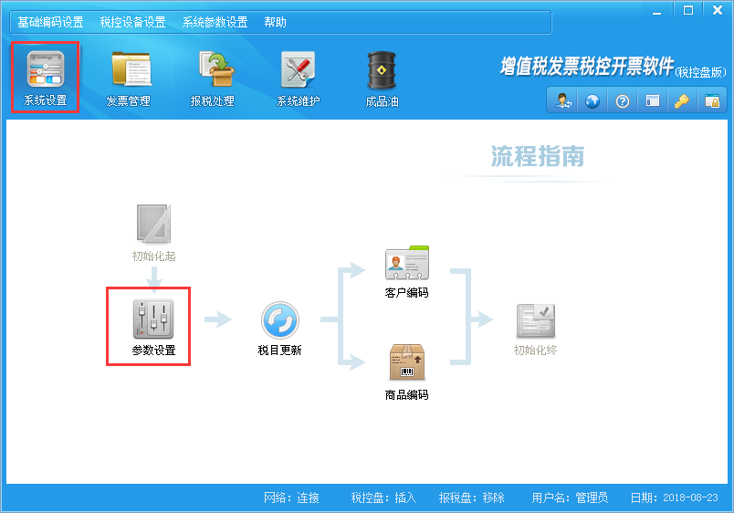
第二步：点击【网络配置】将服务器地址改为skfp.guangdong.chinatax.gov.cn，端口不变仍为7001，点击【确定】保存即可。

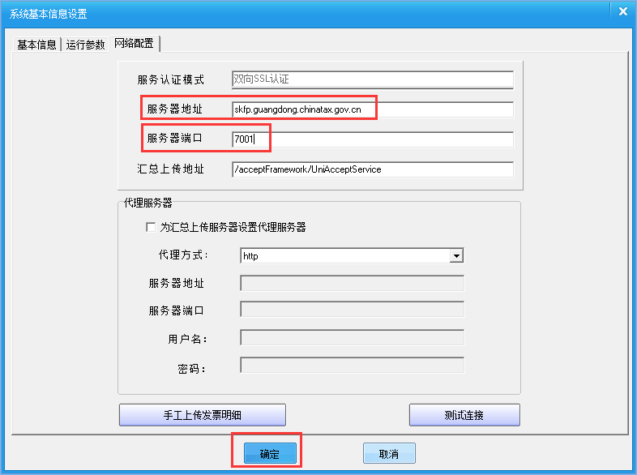
第三步：请点击上图又下角的【测试连接】，提示您“服务器连接成功”即可。
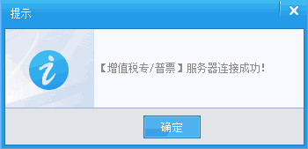

2、金税盘版：
首先将金税盘连接电脑，登陆开票软件。
第一步：点击左上角【系统设置】；
第二步：点击【参数设置】；
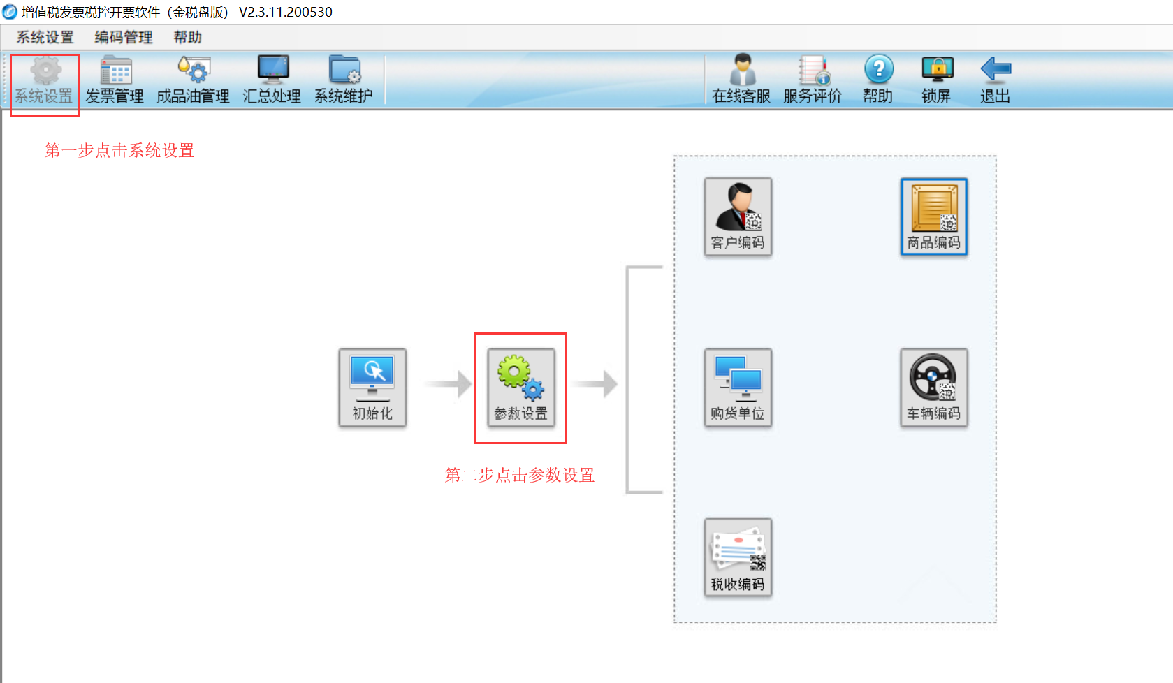

第三步：点击【上传设置】；
第四步：将安全接入服务器地址修改为：https://skfp.guangdong.chinatax.gov.cn:7001（输入英文半角字符）；
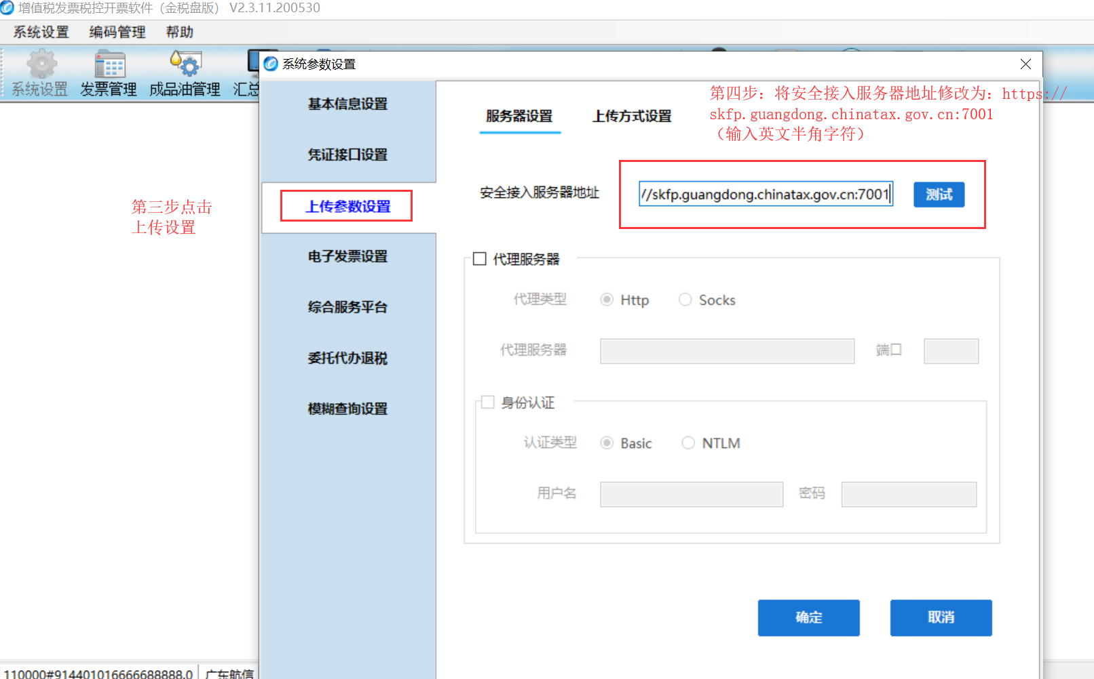

第五步：修改完成后点击【测试】，提示“连接成功”后，依次点击【确认】--【确定】完成即可。

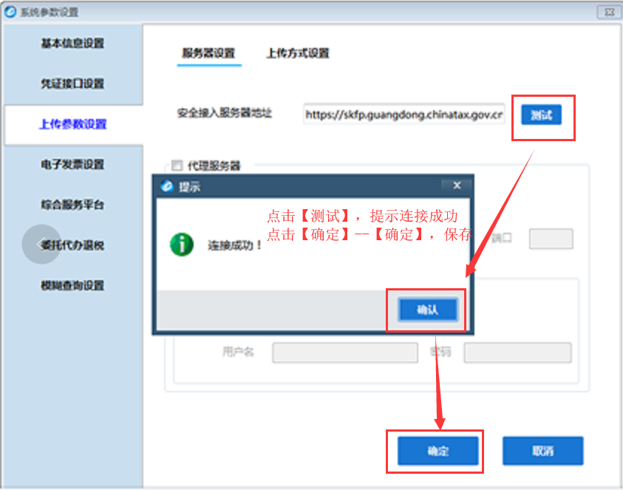

3、税务UKey版:
首先将税务UKey连接电脑，登陆开票软件。
第一步：点击左方菜单栏【系统设置】 ；
第二步：点击【参数设置】 ；
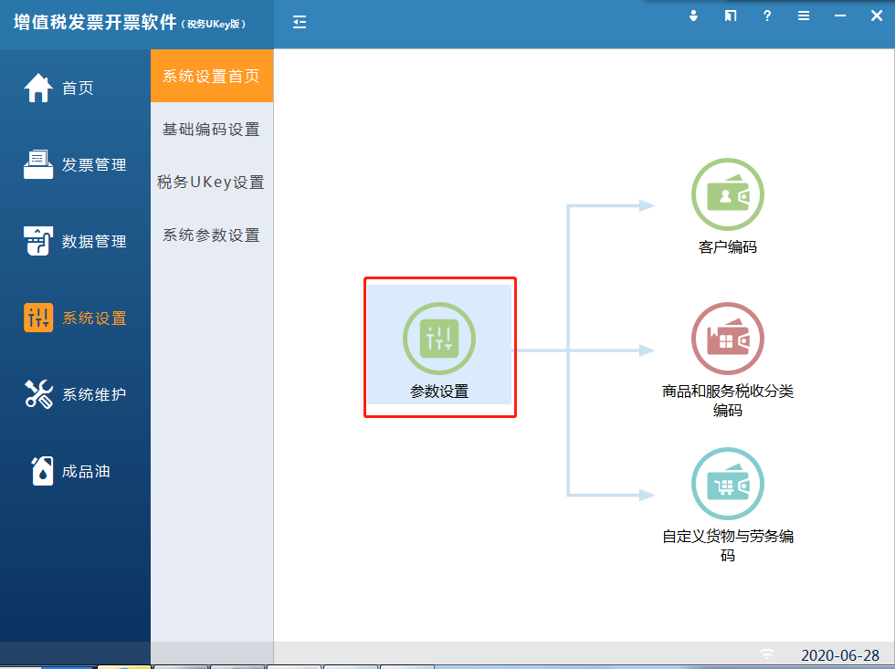
第三步：点击【网络配置】；
第四步：将国密发票上传服务器地址修改为：ggfw.web.guangdong.chinatax.gov.cn:443（如下图）；

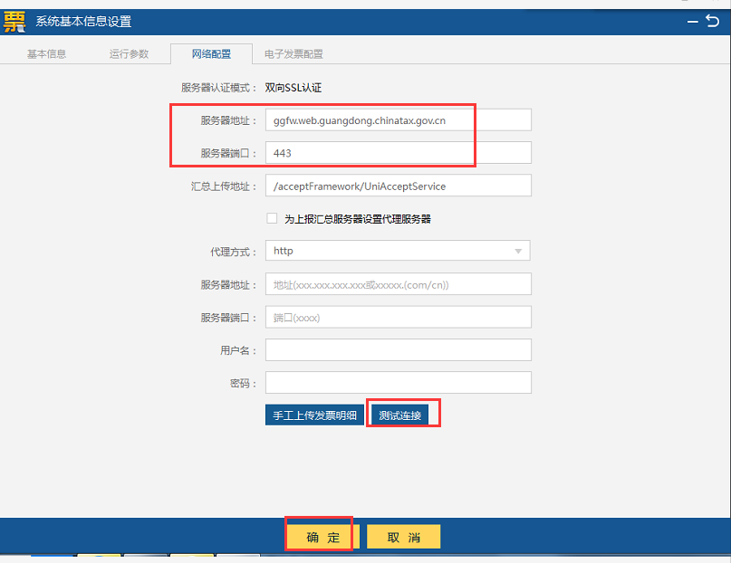
第五步：修改完成后点击【测试连接】，提示“服务器连接成功”后，依次点击【确认】--【确定】，完成即可。
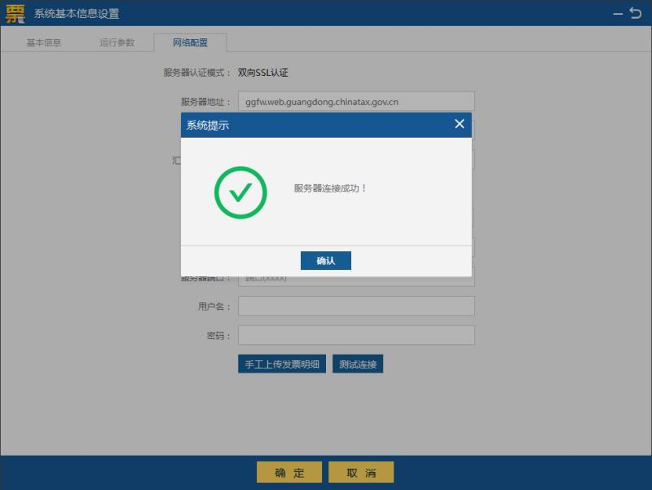
第六步：点击【电子发票配置】；
第七步：把板式下载的服务器地址和端口修改为：skfp.guangdong.chinatax.gov.cn:9001（如下图）。点击【确定】即可。

